Dýchacia sústava

* **Funkcia:** Výmena dýchacích plynov medzi organizmami a prostredím
* **Dýchanie (Respirácia)**
  + Súhrn procesov spojených so získavaním energie, premenou látok a výmenou plynov
  + Dýchanie poznáme:
    - **Vonkajšie (Pľúcne)** – Výmena plynov medzi prostredím v pľúcnych alveolách a krvou
    - **Vnútorne (Tkanivové)** – Výmena plynov medzi krvou a bunkami celého tela
* **Dýchacie cesty**
  + Zabezpečujú spojenie medzi vonkajším prostredím a pľúcami (Vnútorným prostredím)
  + Delia sa na:
    - **Horné dýchacie cesty** zahŕňajú:
      * **Nosová dutina (Cavum Nasi)**
        + Na jej začiatku sa nachádzajú nosové otvory
        + Je rozdelená priehradkou, ktorú tvorí **chrupka** a časti **čeriesla** a **čuchovej kosti**
        + Priehradka je rozdelená na 2 polovice
        + V bočných stenách nosovej dutiny sú **nosové mušle** – rozdeľujú dutinu na **Horný, Stredný a Dolný priechod**
        + Vpredu sa nachádza **chrupka** časť, vzadu **kosterný podklad**
        + Je vystlaná **Sliznicou** ktorej hlavnou funkciou je **zvlhčiť** a **ohriať vzduch**
        + Má 2 oblasti:

**Čuchová oblasť** – nachádza sa na strope nosovej dutiny + nachádzajú sa tu aj čuchové bunky

**Dýchacia oblasť** – tvorí zvyšok nosovej dutiny + produkuje sa tu bunkový hlien

* + - * **Nosohltan (Nasopharynx)**
        + Križujú sa tu dýchacie a tráviace cesty
        + Po jeho bokoch vyúsťuje **Eustachová trubica**, v jej blízkosti sa nachádza množstvo **Lymfatických uzlín** (Nosohltanové mandle)
    - **Dolné dýchacie cesty** zahŕňajú:
      * **Hrtan (Larynx)**
        + Dutý útvar nachádzajúci sa na prednej strane krku
        + Je tvorený **chrupkami**
        + Najväčšia chrupka: **Štítna chrupka (Cartilago-thyro-idea)** – tvorí vonkajšiu kostru hrtanu
        + Funkcia: Dýchanie a tvorba hlasu
        + V dutina hrtanu sa nachádza aj zúžené miesto – **Príchlopka (Epiglotis)**
      * **Priedušnica (Trachea)**
      * **Priedušky (Bronchi)**
      * **Pľúca (Pulmo)**

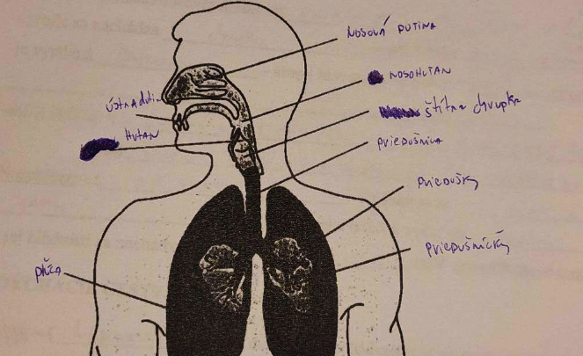

Hrtan

Ústna dutina

Pľúca

Priedušničky

Priedušky

Priedušnica

Štítna chrupka

Nosohltan

Nosová dutina